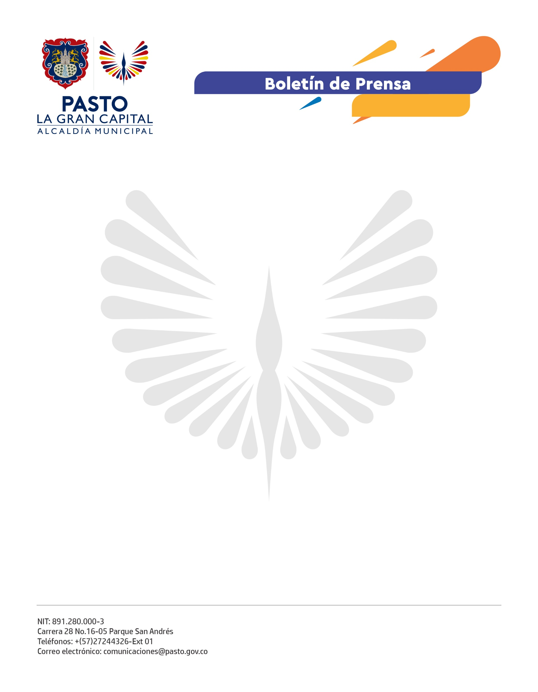
Por
No. 567
1 de noviembre de 2021

ABIERTA CONVOCATORIA PARA SELECCIÓN DE BANDAS LOCALES QUE PARTICIPARÁN EN EL FESTIVAL GALERAS ROCK 2021

Hasta el 11 de noviembre estarán abiertas las inscripciones para que bandas locales de música alternativa puedan participar en el Festival Galeras Rock 2021 que se realizará en Pasto con aforo controlado.

La convocatoria pública busca seleccionar, a través de una curaduría a 10 agrupaciones que compartirán escena. El evento, que regresará a la presencialidad, tiene como objetivo en el 2021, reconocer y dar visibilidad a la diversidad artística, cultural y musical de la capital nariñense.

El programador del festival Iván David Oliva Ortega indicó que este año se presentará un evento transicional en el que se hará énfasis en la generación de encuentros directos entre la oferta local, la demanda nacional e internacional.

Las bandas interesadas en participar, deben tener, mínimo, 3 años de existencia, estar en actividad, contar con los soportes de circulación y producción en el último año, música inédita, entre otros requisitos.

“Pensamos este escenario como un proceso de fomento e impulso al arte musical alternativo en Pasto. Esta versión no tendrá audiciones, se elegirán 10 bandas, las cuales recibirán un estímulo económico de 2 millones de pesos”, agregó el funcionario de la Dirección Administrativa de Juventud.

Las agrupaciones interesadas en participar pueden conocer los términos de referencia aquí https://www.pasto.gov.co/index.php/resoluciones/resoluciones-2021?download=19900:res-304-29-oct-2021-despacho-alcalde. Posteriormente, podrán registrar sus datos y adjuntar la documentación requerida en el siguiente link https://forms.gle/ZWxLUszctVbMTSN99.

